Bővebb információk
a sopronkőhidai Tómalom üdülő igénybevételéről

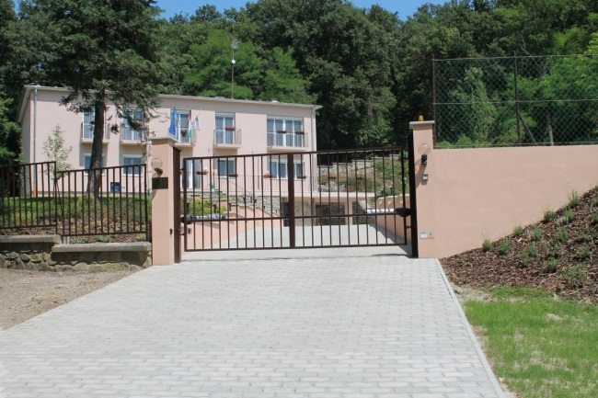
Amennyiben jelentkezni szeretne a tómalmi üdülőben a Bv. gazdasági társaságai dolgozói (hivatásos, közalkalmazotti, munkavállalói) és hozzátartozói részére fenntartott, kedvezményes árú üdülési lehetőségre, a lent megtalálható „Üdülésigénylő lap” kitöltésével és elküldésével teheti azt meg. Kérjük, hogy az előre meghatározott „Turnusbeosztást” is vegye figyelembe, melyet szintén a leírás végén talál meg. Az egyes hetek az adott Társaság dolgozói részére vannak fenntartva, de jelentkezés hiányában más Társaság dolgozói is igénybe vehetik. Kérjük, hogy jelentkezését az üdülés megkezdése előtt legalább 2 héttel adja le. Az üdülés legalább 1 éjszakára, legfeljebb 1 hétre igényelhető.

Az „Üdülésigénylő lap”-ot az Ügyvezető igazgató előzetes jóváhagyását követően a szallas@skfb.hu e-mail címre kell megküldeni. A Sopronkőhidai Fegyház és Börtön részéről kijelölt Üdülésszervező Kovács Zoltán bv. alezredes. A jelentkezések elbírálása a jelentkezések sorrendjének figyelembevételével történik. Jóváhagyás esetén az Üdülésszervező „Üdülési igazolás”-t állít ki, ezt követően a Bv. Holding Kft. kiállítja a Díjbekérőt, amelyben megállapított összeget legkésőbb az üdülés megkezdéséig át kell utalni a Díjbekérőben jelzett számlaszámra és egyben a banki igazolást el kell küldeni az udules@bvholdingkft.hu e-mail címre. A díj megfizetéséről szóló igazolást az „Üdülési igazolás”-sal együtt az üdülő gondnokának is át kell adni az üdülés megkezdésekor. Az üdülés során felmerülő esetleges további díjak és az idegenforgalmi adó a távozás napján a gondnoknál fizetendőek.

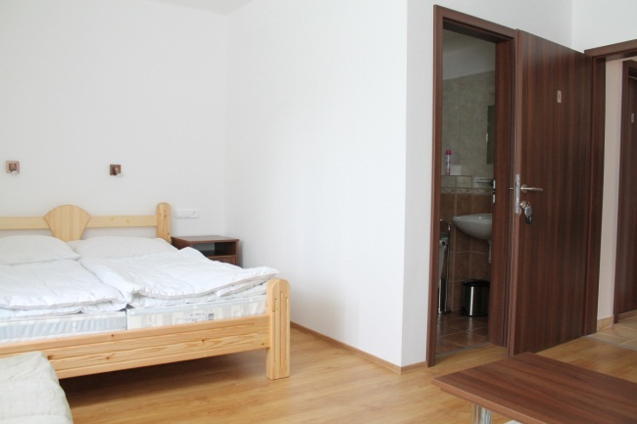

Az üdülőben, illetve az üdülés alatt számos szolgáltatást lehet igénybe venni –kerékpár, pótágy, ebédrendelés az intézetből- ezekről az Üdülésszervezővel vagy a gondnokkal kell egyeztetni.
Bővebb információk a www.skfb.hu és a www.bvholdingkft.hu oldalakon találhatóak, vagy a szallas@skfb.hu e-mail címen kérhetőek.
A teljesség igénye nélkül szeretnénk néhány, a tómalmi üdülő környezetében található programlehetőségre is felhívni a figyelmet.
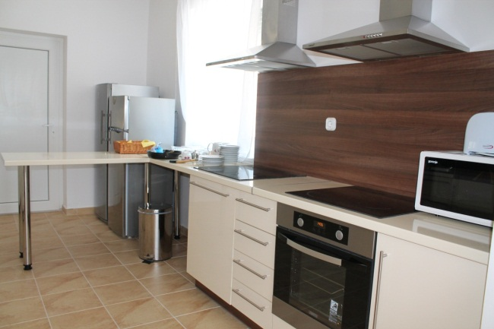

Üdülésigénylő lap

1.) Igénybevételre jogosult
neve:
szül. helye és ideje:
lakcíme:
telefonszáma:
e-mail címe:
Munkáltatójának
neve:
címe (ahol a Igénybevételre jogosultat foglalkoztatja):

2.) Együttutazó 1 | Együttutazó 2
neve: | neve:
szül. ideje: | szül. ideje:
kapcsolata az Igénybevételre jogosulttal: | kapcsolata az Igénybevételre jogosulttal:
Együttutazó 3 | Együttutazó 4
neve: | neve:
szül. ideje: | szül. ideje:
kapcsolata az Igénybevételre jogosulttal: | kapcsolata az Igénybevételre jogosulttal:

3.) Üdülésre megjelölt turnus, az érkezés és távozás dátuma (javasolt több lehetőséget is megadni, de egyszerre egy jogosulttól – a megjelölt prioritási sorrend figyelembevételével – egy igényt van módunkban jóváhagyni):
1. Érk.: 20__.(év) ______________(hó) __(nap), Táv.: 20__.(év) ______________(hó) __(nap)
2. Érk.: 20__.(év) ______________(hó) __(nap), Táv.: 20__.(év) ______________(hó) __(nap)
3. Érk.: 20__.(év) ______________(hó) __(nap), Táv.: 20__.(év) ______________(hó) __(nap)

4.) Igényelt ebéd (a fentiek függvényében lehetséges, nem kötelező megadni):
1. ___ főre, ______-tól ______-ig, ___ db napra, _______ Ft/fő/nap br. összeggel: ___________ Ft
2. ___ főre, ______-tól ______-ig, ___ db napra, _______ Ft/fő/nap br. összeggel: ___________ Ft
3. ___ főre, ______-tól ______-ig, ___ db napra, _______ Ft/fő/nap br. összeggel: ___________ Ft

5.) Üdülési díj
___ főre (18+), szállás __________ Ft/fő, ebéd __________ Ft/fő, IFA 450 Ft/fő/éj: ___________ Ft

összesen: _____________ Ft

6.) Munkáltató jóváhagyása: MUNKÁLTATÓ TÖLTI KI!

Az Igénybevételre jogosult üdülésigénylését elfogadom: _____________________
ügyvezető

7.) Üdülésszervező jóváhagyása: ÜDÜLÉSSZERVEZŐ TÖLTI KI!

Az Igénybevételre jogosult üdülésigénylését jóváhagyom: _____________________
ügyvezető

Turnusbeosztás a 2016. évre

Adorján-Tex Kft. | 2016. január 18. (h) – 2016. január 24. (v)
Állampusztai Kft. | 2016. január 25. (h) – 2016. január 31. (v)
Annamajori Kft. | 2016. .február 1(h) – 2016. február 7 (v)
BUFA Kft. | 2016. február 8. (h) – 2016. február 14. (v)
Duna Papír Kft. | 2016. február 15. (h) – 2016. február 21. (v)
Duna-Mix Kft. | 2016. február 22. (h) – 2016. február 28. (v)
Ipoly Cipőgyár Kft. | 2016. február 29. (h) – 2016. március 6. (v)
Nagyfa-Alföld Kft. | 2016. március 7. (h) – 2016. március 13. (v)
Nostra Kft. | 2016. március 14. (h) – 2016. március 20. (v)
Pálhalmai Agrospeciál Kft. | 2016. március 21. (h) – 2016. március 27. (v)
Sopronkőhidai Kft. | 2016. március 28. (h) – 2016. április 3. (v)
Bv. Holding Kft. | 2016. április 4. (h) – 2016. április 10. (k)
Adorján-Tex Kft. | 2016. április 11.. (h) – 2016. április 17. (k)
Állampusztai Kft. | 2016. április 18. (h) – 2016. április 24. (v)
Annamajori Kft. | 2016. április 25. (h) – 2016. május 1. (v)
BUFA Kft. | 2016. május 2. (h) – 2016. május 8. (v)
Duna Papír Kft. | 2016. május 9. ( h) – 2016. május 15. (v)
Duna-Mix Kft. | 2016. május 16. (h) – 2016. május 22. (v)
Ipoly Cipőgyár Kft. | 2016. május 23. (h) – 2016. május 29. (v)
Nagyfa-Alföld Kft. | 2016. május 30. (sze) – 2016. június 5. (v)
Nostra Kft. | 2016. június 6. (h) – 2016. június 12 (v)
Pálhalmai Agrospeciál Kft. | 2016. június 13. (h) – 2016. június 19. (v)
Sopronkőhidai Kft. | 2016. június 20. (h) – 2016. június 26. (v)
Bv. Holding Kft. | 2016. június 27. (sze) – 2016. július . 3(v)
Adorján-Tex Kft. | 2016. július 4. (h) – 2016. július 10. (v)
Állampusztai Kft. | 2016. július 11. (h) – 2016. július 17. (v)
Annamajori Kft. | 2016. július 18. (h) – 2016. július 24. (v)
BUFA Kft. | 2016. július 25. (sh) – 2016. július 31. (v)
Duna Papír Kft. | 2016. augusztus 1. (h) – 2016. augusztus 7. (v)
Duna-Mix Kft. | 2016. augusztus 8. (h) – 2016. augusztus 14. v)
Ipoly Cipőgyár Kft. | 2016. augusztus 15. (h) – 2016. augusztus 21. (v)
Nagyfa-Alföld Kft. | 2016. augusztus 22. (h) – 2016. augusztus 28. (v)
Nostra Kft. | 2016. augusztus 29. (h) – 2016. szeptember 4(v)
Pálhalmai Agrospeciál Kft. | 2016. szeptember 5. (h) – 2016. szeptember 11. (v)
Sopronkőhidai Kft. | 2016. szeptember 12. (h) – 2016. szeptember 18. (v)
Bv. Holding Kft. | 2016. szeptember 19. (h) – 2016. szeptember 25. (v)
Adorján-Tex Kft. | 2016. szeptember 26. (h) – 2016. október.2 (v)
Állampusztai Kft. | 2016. október 3. (h) – 2016. október 9. (v)
Annamajori Kft. | 2016. október 10. (h) – 2016. október 16. (v)
BUFA Kft. | 2016. október 17. (h) – 2016. október 23. (v)
Duna Papír Kft. | 2016. október 24. (h) – 2016. október 30. (v)
Duna-Mix Kft. | 2016. október 31. (h) – 2016. november 6. (v)
Ipoly Cipőgyár Kft. | 2016. november 7. (h) – 2016. november 13. (v)
Nagyfa-Alföld Kft. | 2016. november 14. (h) – 2016. november 20. (v)
Nostra Kft. | 2016. november 21. (h) – 2016. november 27. (v)
Pálhalmai Agrospeciál Kft. | 2016. november 28. (h) – 2016. december 4. (v)
Sopronkőhidai Kft. | 2016. december 5. (h) – 2016. december 11. (v)
Bv. Holding Kft. | 2016. december 12. (h) – 2016. december 18. (v)
Adorján-Tex Kft., Állampusztai Kft., Annamajori Kft. | 2016. december 19. (h) – 2016. december 25. (v)
BUFA Kft.,  Duna Papír Kft.,  Duna-Mix Kft. | 2016. december 26. (h) – 2016. január 1. (v)
Ipoly Cipőgyár Kft.,  Nagyfa-Alföld Kft.,  Nostra Kft. | 2017. január 2. (h) – 2017. január 8. (v)
Pálhalmai Agrospeciál Kft.,  Sopronkőhidai Kft.,  Bv. Holding Kft. | 2017. január 9. (h) – 2017. január 15. (v)

SOPRON ÉS KÖRNYÉKE - PROGRAMAJÁNLÓ
Kultúra
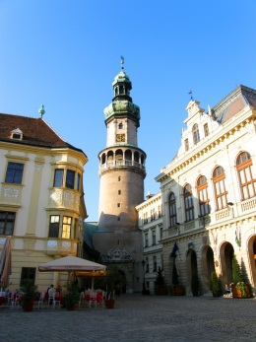
- Tűztorony: Az 58 méter magas soproni tűztorony a város jelképe. A Fő téren áll. A 13. században építették, majd évszázadokon át szolgálta a várost. Állékonyságát a 19. század végén, a Városháza építése során, elveszítette, majd statikai okokból kapuját leszűkítették. Eredeti jellegét a 2009-2012-es megerősítése és helyreállítása során kapta vissza. Látogatható:
január-április: hétfő-vasárnap 10-18 óráig
május-augusztus: hétfő-vasárnap 10-20 óráig
szeptember-október:hétfő-vasárnap 10-18 óráig
november: hétfő-vasárnap 10-18 óráig
december: hétfő-vasárnap 10-18 óráig

- Főtér (belváros): Sopron ősi zárt városmagja már a XIV. században falakkal és várárokkal volt körülvéve. Az utcák vonala a városfalat követi. A XVI. században a városnak csak két bejárata volt: észak felől az Előkapu, délkelet felől a Hátsókapu. A Belváros mai arca az 1676-os évi nagy tűzvész után alakult ki. Szépen ívelt szűk utcáiba egy-egy torony tekint: az Új utcába a Tűztorony, a Templom utcába az Evangélikus templom, a Fegyvertár utcába az Orsolya-templom.

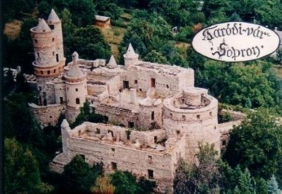
- Taródi vár: A Sopronban található Taródi-vár a magyarországi vízionális építészet leghíresebb és valószínűleg legjelentősebb alkotása. Nevét építőjéről és tulajdonosáról, Taródi Istvánról kapta. Az irigykedő helybeliek és a bulvárlapok időnként a hatásvadász Bolondvár néven emlegetik. A Taródi-vár építője, id. Taródi István 1925-ben született és 2010 februárjában, 85 éves korában hunyt el.

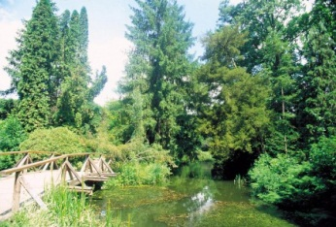
- Botanikus kert: Az Egyetemi Élő Növénygyűjtemény botanikus kert, azaz élő műalkotás. Meghatározott koncepció szerint összegyűjtött növények mesterségesen létrehozott együttese, mely térben és időben állandóan változik, szolgálja az oktatást, hat érzékszerveinkre, hangulatokat, érzelmeket indukál és formálja ízlésünket, azaz nevel.
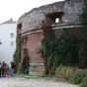
- Várfal sétány: Sopron Belvárosának utcarendszerét a városfal határozza meg. A hármas falgyűrű évszázadok építkezésének eredménye. A 3 méter vastag falat bástyákkal erősítették meg. A középkori városfalak mellett húzódó 600 méter hosszú Várfalsétány bemutatja Sopron középkori védelmi rendszerét a nagyközönség számára.

További látnivalók

Karmelita kolostor
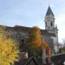
Sopronbánfalván, három oldalról hegyekkel övezve magasodik a Karmelita kolostor. A faluból egy kőkorlátos, 82 fellépős barokk lépcsősor vezet fel a Kolostorhegyre.
Káptalanterem
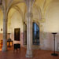
A Kecske-templomban Kapisztrán János szószéke mellett egy barokk ajtó látható. Ezen keresztül egy folyosó vezet a középkori kolostor kerengőjén át a Káptalanteremhez.
Új utca palotái
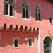
Az Új utca Sopron egyik legrégibb utcája. A hosszú, szűk utca ódon házai középkori részeket rejtenek. Az iparosok egyszerű házai mellett nemesi, főnemesi családok palotái állnak.
Orsolya tér
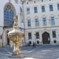
Szabálytalan négyszög alakú zárt hatású tér, amelyről 1428-ból Sópiac néven maradt ránk feljegyzés. 1747-ben az orsolyita apácák a téren zárdát, iskolát és templomot létesítettek.
Evangélikus templom
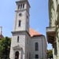
Sopron legnagyobb temploma, 3000 hívő befogadására alkalmas. Harangjának mély, öblös kondulása jelezte 1921. december 14-én, hogy Sopron a népszavazás eredményeképpen magyar város maradt.
Szent György Dómtemplom
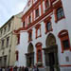
Sopron legrejtettebb temploma emeletes házak között áll. A bejárat felőli tornya 1869-ben ledőlt, az új tornyot a templom túloldalán, a várfal keleti rondelláján építették meg.

Kisvárkerület
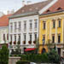
Az egykori Kovácsszer az Ógabona tértől az Ikvahídig terjedt. Itt, az Ikva-patak mentén telepedtek le a vízigényes szakmák képviselői:
a kovácsok, a kékfestők, a kötélverők és a tímárok.
Festőköz
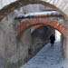
A hangulatos sikátor onnan kapta elnevezését, hogy a kékfestők rajta keresztül vitték vásznaikat szárítani a városi festőház padlására.
Bányászati Múzeum

A két Esterházy-palota egyike ma a Központi Bányászati Múzeumnak ad otthont. A kiállítás a brennbergi szénbányászat emlékeit és a magyar nemesfémbányászat történetét mutatja be.
Erdészeti Múzeum

A másik Esterházy-palotában működik az Erdészeti Múzeum. Itt őrzik az erdészethez, a földméréshez kapcsolódó eszközöket, az egykori diákélet emlékeit, valamint a fából készült régi használati tárgyakat.
Patika-ház
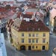
A XVI. századtól ebben a házban működött az Angyal Patika. Neves orvosok és gyógyszerészek éltek falai között. Az épülethez kötődik Magyarország első műemlékvédelmi határozata.
Scarbantia Régészeti Park
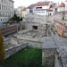
A Scarbantia Régészeti Park emlékei a római kori városi út, egy lakóház és ötvösműhely maradványai, a római kori városfalak, valamint a XI. századi ispáni vár sánca és a középkori városfal.
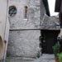
Középkori Ózsinagóga
A Közép-Európában egyedülálló Ózsinagóga a XIV. század elején épült. Imaház, gyűlésterem és iskola is volt egyben. Mellette a rituális fürdő és az ispotály állt, amely a vándoroknak adott szállást.

Szent Mihály-templom
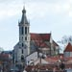
A Szent Mihály-templom Magyarország egyik legjelentősebb gótikus alkotása. Az ősi plébániatemplom Sopron legmagasabb pontján áll. Felszentelésén Mátyás király is részt vett.
Két mór-ház
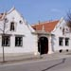
A Szent Mihály utca legjellegzetesebb épülete, melynek homlokzatát népies barokk motívumok díszítik. Kapuját két korinthoszi csavart oszlop keretezi, tetején egy-egy mór alakjával.
Erzsébet-kert
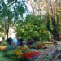
A park régi kedves sétálóhelye a soproniaknak. Magyarország egyik legrégibb olyan kertje, amelyet nem zártak el a lakosok elől, mindenki szabadon látogathatta.
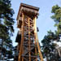
Sörházdombi kilátó
A Lővérek legifjabb fából ácsolt kilátója. A Lővér körút és a Sörházdombi út felől könnyen megközelíthető.

Sport
Fürdők
  - Tómalom
  - Fertő tó
  - Balf (termál)
  - Hegykő (termál)
  - Sárvár (termál)

Túraútvonalak
- Ciklámen tanösvény
8 km hosszú kényelmes, megerőltetés nélkül végigjárható útvonal, amely a Soproni Tájvédelmi Körzet természeti értékeit, növény- és állatvilágát mutatja be. Sopron-Lővereket köti össze a Várhely (482 m) érintésével Sopron-Kertvárossal. Jelzése a fákra festett rózsaszín ciklámen.
  - Zöld jelzés
egy darabig együtt halad a Ciklámen tanösvénnyel, majd a Deák-kút mellett elhaladva Hatvan Ferenc emlékművéhez vezet. Emelkedők vannak ugyan, de alapvetően kényelmes túrának minősül.
  - Zöld háromszög
közepesen meredek útvonalon közvetlenül a Károly-kilátóhoz (398 m) vezet.
  - Sárga háromszög
a régi szánkópálya kanyargós nyomvonalán visz a Károly-kilátóhoz.
  - Kék háromszög
kifejezetten edzetteknek való, meredek útvonal a Károly-kilátóhoz
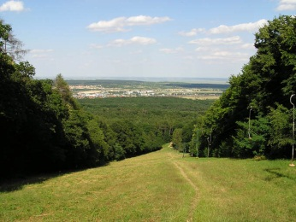
- Erdei tornapálya
21 állomásán a fokozódó terhelésnek megfelelően összeállított tornagyakorlatokra nyílik lehetőség.
- Terrain sétapályák:
T1, T2, T3, T4 jelzéssel különböző nehézségű útvonalak.
- Lővér futópályák
táblák és a fákra festett számok jelzik.
- Kék jelzés (Károly-kilátó - Dalos-kő)
Egy különleges hangulatú túraútvonal, mely a Károly-kilátóról a közeli Dalos-kőhöz vezet. A Dalos-követ az első itt megrendezett, közel 600 énekes részvételével lezajlott dalosverseny emlékére állították. Ez 1863-ban történt. A XIX. század végén rendszeresen tartottak itt kórustalálkozókat is. Innen származik a magaslat elnevezése: Dalos-hegy (404 m). A Dalos-kövön túl nem messze Altdörfer Viktor soproni születésű zeneszerző emlékműve áll. A hagyományt napjainkban ismét felelevenítik az évente megrendezésre kerülő Dalos-hegyi Kórustalálkozóval, mely a kórusénekesek és a természetjárók közös ünnepe.

Horgászat
  - Tómalom
  - Kistómalom
  - Fertő-tó
  - Szalamandra tó
  - Ibolya tó (Jereván lakótelep)
Sopron környéki látványosságok
Fertőrákos (az üdülőtől 5km-re)
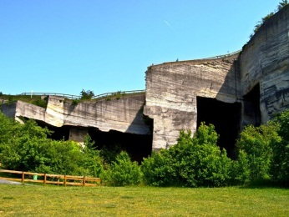
- kőfejtő
- Mithras szentély
- kristály múzeum
- püspöki kastély
- határőr múzeum
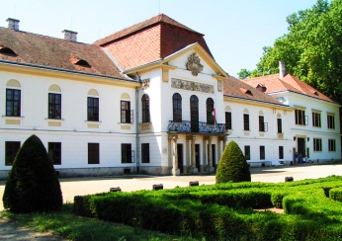
Nagycenk (az üdülőtől 16 km-re)
- Széchenyi István Emlékmúzeum és Kastély
- Széchenyi Múzeumvasút
- Szent István Plébániatemplom
- Nagycenki hársfasor

Fertőd (az üdülőtől 27 km-re)
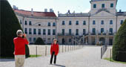
- Esterházy-kastély
- Muzsikaház
- Szent András templom (Süttör)
- Szent Kereszt templom (Fertőd)

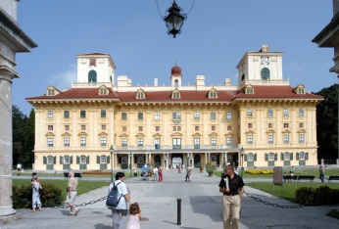
Ausztria
- Eisenstadt Esterhazy kastély (22 km)
- Fraknó vára (39 km)
- Oberpullendorf hajtány (35 km)
- Mörbisch vízi színpad (10 km)
- St.Margarethen Familypark (12 km)
- Bécs (78 km)

